УТВЕРЖДАЮ:

Начальник МКУ УФКиС ЗГО

_________________________ П.М. Накоряков
СХЕМА ДВИЖЕНИЯ ЭСТАФЕТЫ 2017 ГОДА
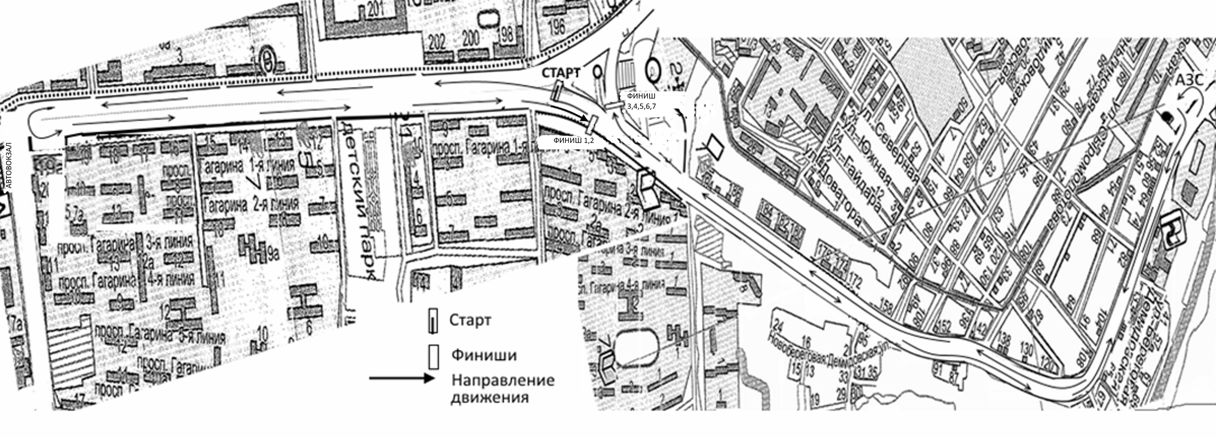
- Время проведения эстафеты - 3 часа
- Объездные маршруты:
А) ул. 30 лет Победы;
В) 3 м/р-н пр. Гагарина, ул. Космонавтов, квартал Медик, объездная дорога

